Муниципальное дошкольное образовательное учреждение
«Детский сад № 203» города Ярославля

«Разучивание стихотворения С.Я. Маршака «Апрель» с опорой на мнемотаблицу»

Воспитатель: гр.№4
Абакумова Е.Ю.

Ярославль 2020
«Разучивание стихотворения С.Я. Маршака «Апрель» с опорой на мнемотаблицу»
Цель: Разучивание стихотворения С.Я. Маршака «Апрель» наизусть при помощи мнемотаблицы и его выразительное чтение
Задачи:
Образовательные:
- систематизировать знания детей о времени года – весна
- продолжать учить детей слушать поэтическое произведение, понимать его
- добиваться хорошего запоминания стихотворения, используя прием мнемотехники
Развивающие:
развивать поэтический слух
-развитие мышления, памяти
-развивать культуру речи
Воспитательная:
- воспитывать интерес к поэзии
- воспитывать желание читать стихи наизусть и придумывать их самостоятельно
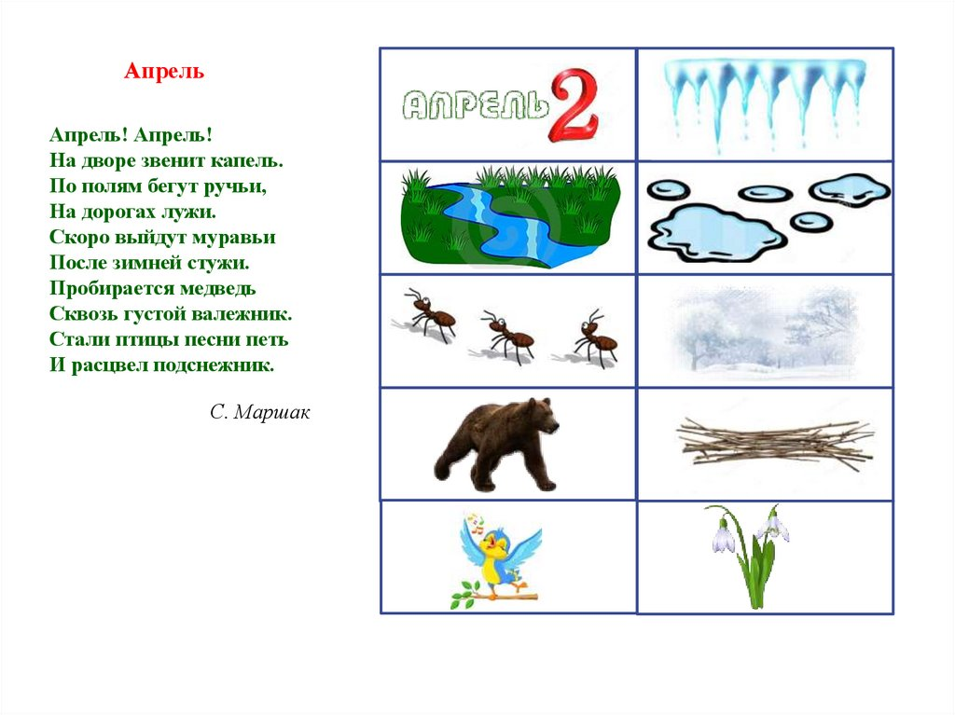
Словарная работа: валежник, стужа

